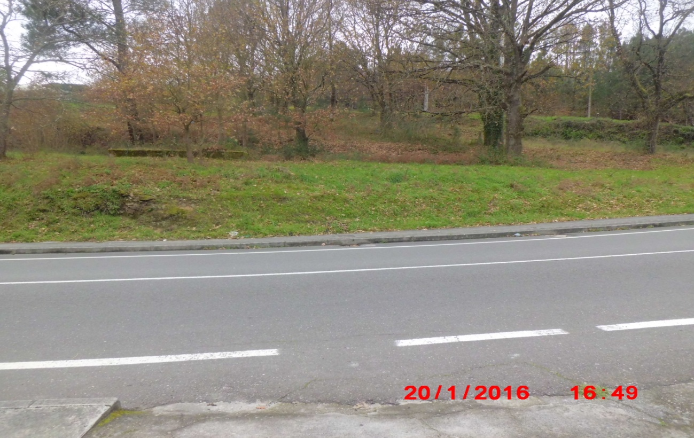
Me gusta porque es lo primero que veo al despertar. As Barxas.
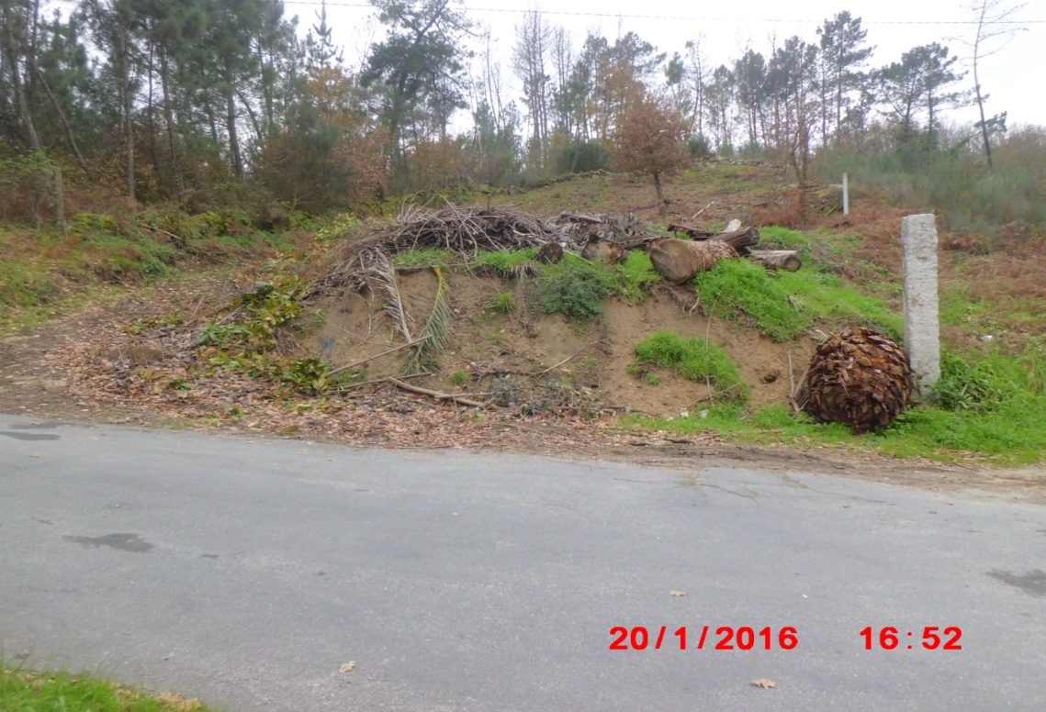
No me gusta porque me parece un paisaje vacio, sin vida. As Barxas.

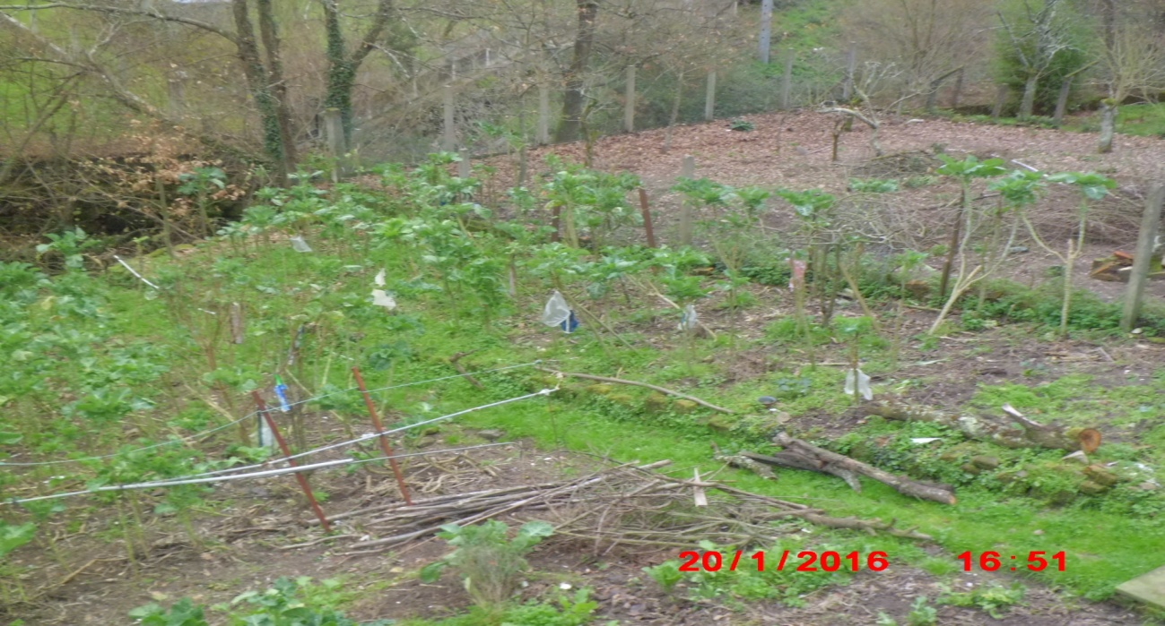
Me gusta porque se ve lleno de alegría.
As Barxas.

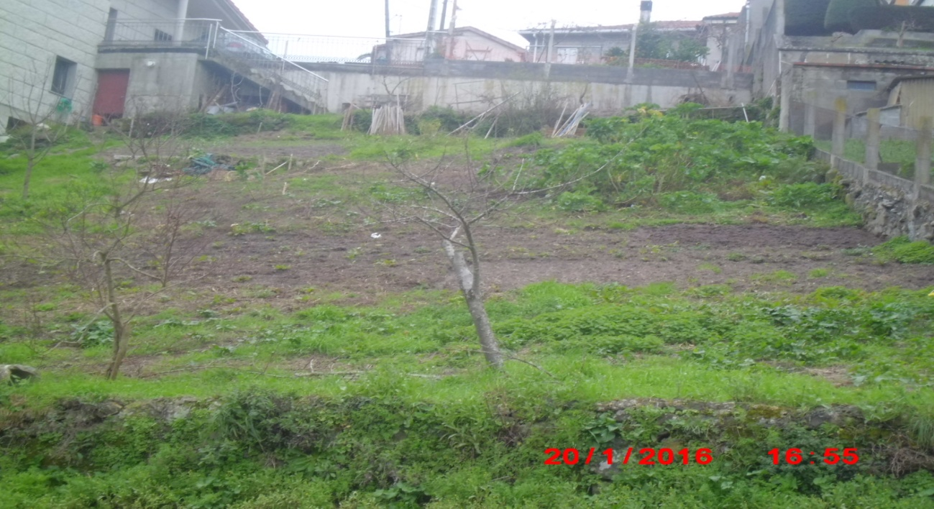
No me gusta porque da la sensación de poco cultivo lo que es igual a gente pasando hambre. As Barxas.

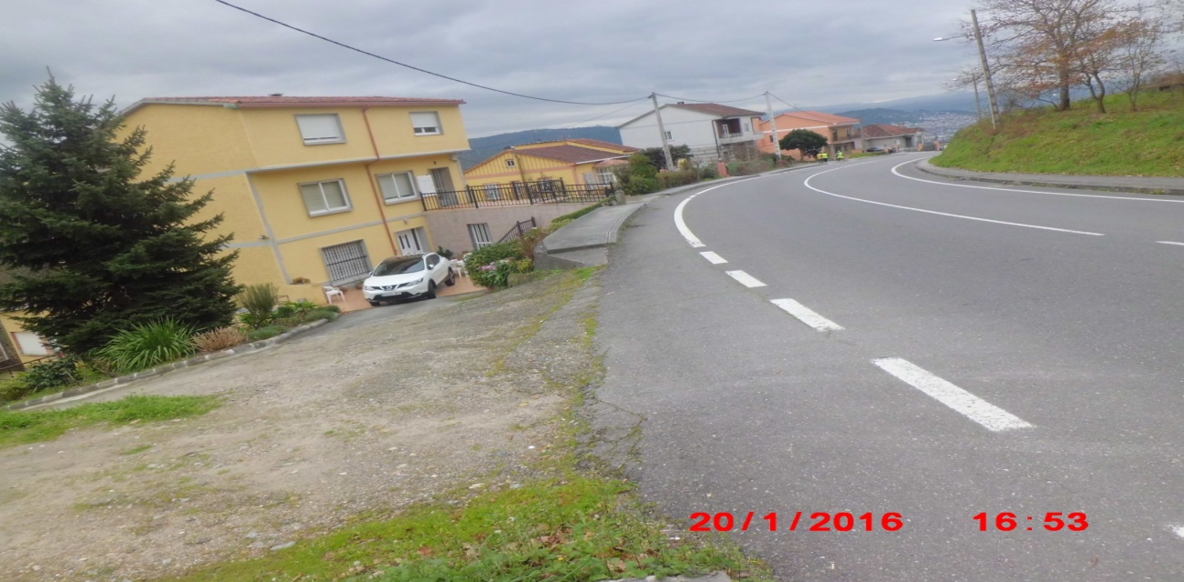
Me gusta porque es una paisaje de sencillez. As Barxas.
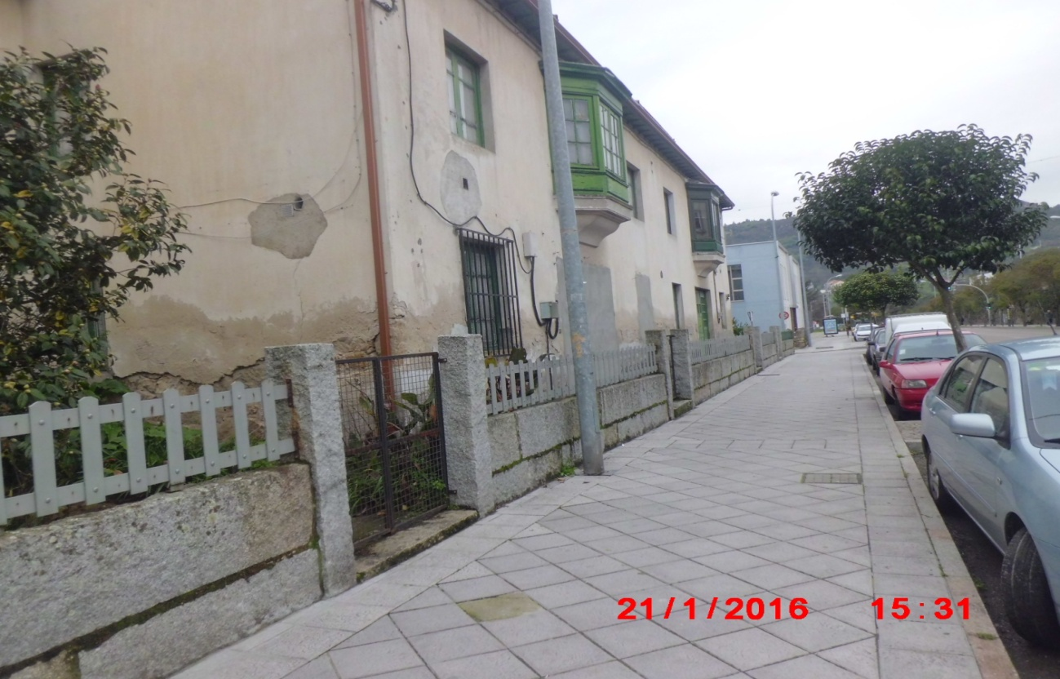
No me gusta porque da sensación de pobreza. Rúa Eulogio Gómez Franqueira.

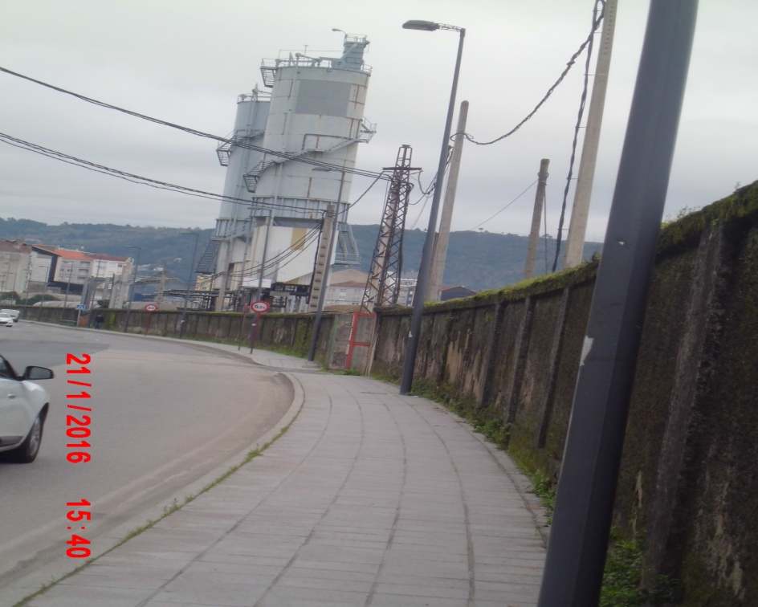
Me gusta porque me recuerda a mi infancia. Calle Río Arnoia.
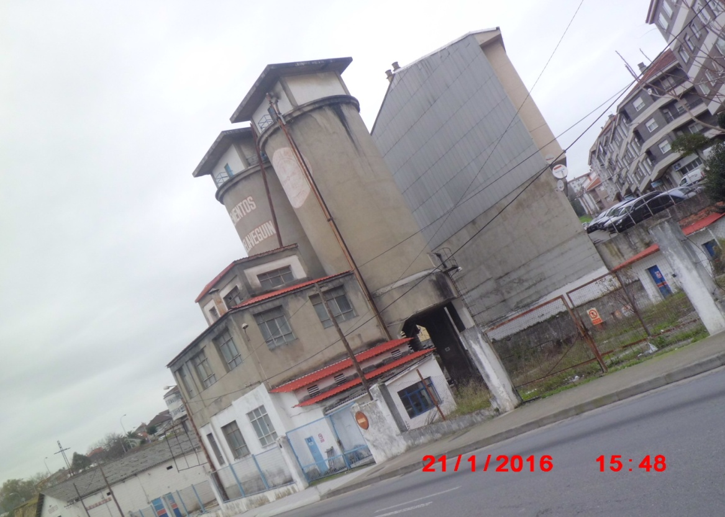
No me gusta porque es una fábrica abandonada y por tanto esta muy deteriorada. Calle Río Arnoia.

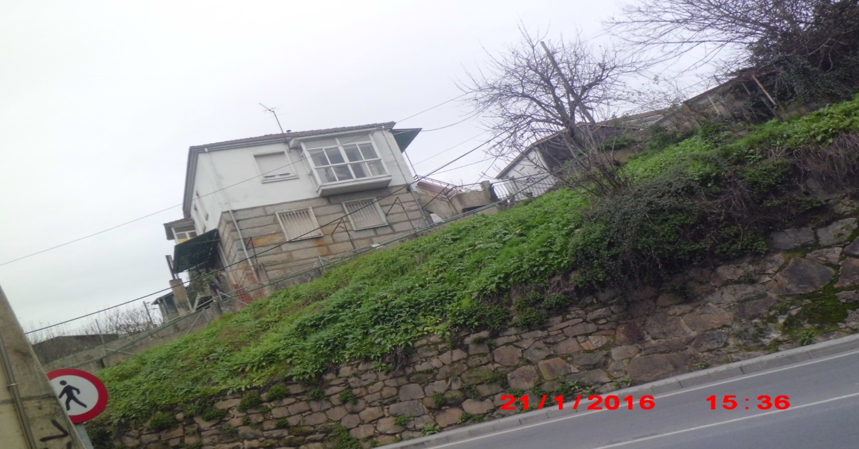
Me gusta porque me recuerda a la vida en la antigüedad.
Calle Río Arnoia.
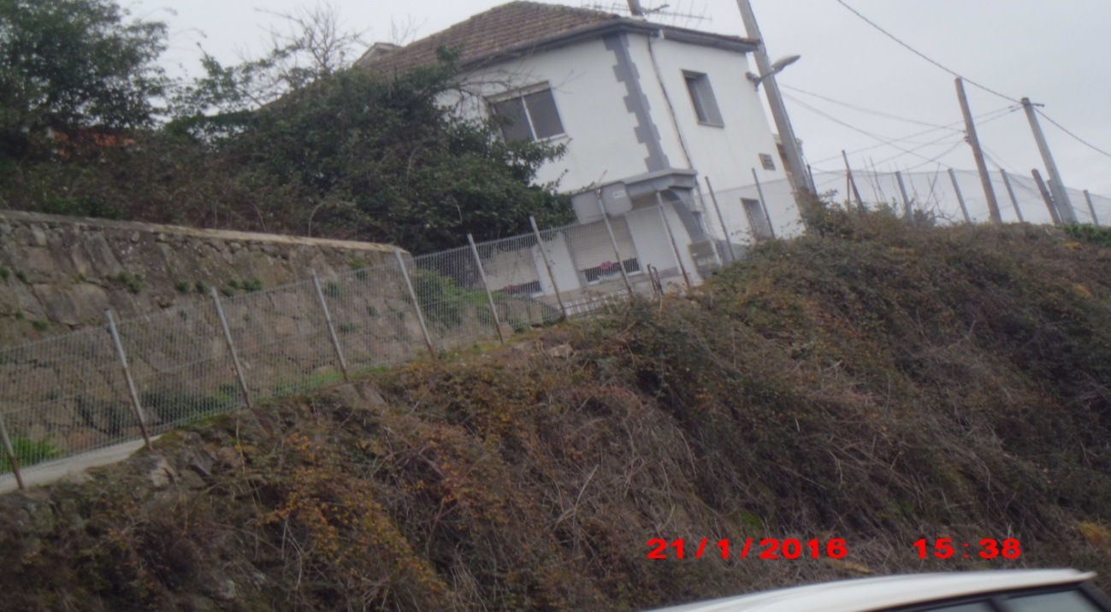
No me gusta porque tiene colores muy fríos.
Calle Río Arnoia.

